УДК 621.311.1

ОЦЕНКА ПРОСТРАНСТВЕННОЙ КОГЕРЕНТНОСТИ СИГНАЛОВ НАПРЯЖЕНИЙ ПРИ АНАЛИЗЕ КАЧЕСТВА ЭЛЕКТРИЧЕСКОЙ ЭНЕРГИИ В СИСТЕМАХ ПРОМЫШЛЕННОГО ЭЛЕКТРОСНАБЖЕНИЯ

© 2023 А. Л. Куликовª, А. А. Севостьянов^{b}

Нижегородский государственный технический университет им. Р.Е. Алексеева,
ул. Минина, 24, Нижний Новгород, 603155, Россия

E-mails: ªinventor61@mail.ru, ^{b}ee@nntu.ru

Понятие когерентность является основополагающим и используется для решения различных задач, связанных с анализом изменяющихся во времени физических величин. Как правило, мониторинг качества электрической энергии осуществляется по нескольким показателям характеризующимся, в том числе, формой тока и напряжения. Использование понятия «когерентность» позволяет ввести обобщенный показатель, учитывающий допустимый уровень помех для систем промышленного электроснабжения, при решении задач управления качеством электрической энергии.
Для оценки допустимого уровня искажений напряжения в трехфазной системе промышленного электроснабжения, предложено совместное использование понятий когерентности и пространственного вектора (ПВ). Расчеты ПВ целесообразно применять как в установившемся режиме, так и в режиме существенных флюктуаций токов и напряжений, что является основой интегрированного подхода к характеристике отклонений показателей качества электроэнергии для трехфазных электрических систем.
В статье обсуждаются результаты имитационного моделирования искажений напряжения гармоническими составляющими 3, 5, 7, 9, 11 порядков, а также параметры ПВ. Оценка допустимого отклонения напряжения от синусоидальной формы реализуется путем вычисления коэффициента взаимной корреляции. Отмечается, что использование суммарного коэффициента гармонических искажений, определенного ГОСТ 32144-2013, не в полной мере может характеризовать степень искажения напряжения, поскольку не учитывает соотношение начальных фаз искажающих гармонических составляющих.

Ключевые слова: искажающее воздействие, качество электрической энергии, коэффициент взаимной корреляции, обобщенный показатель, пространственный вектор.

Работа выполнена в рамках государственного задания на оказание государственных услуг (тема №FSWE-2022-0006).

1. ВВЕДЕНИЕ

Показатели качества электрической энергии (ПКЭ) являются одними из наиболее важных параметров электроэнергии, при несоблюдении которых значительно снижается эффективность работы систем электроснабжения промышленных потребителей, а в отдельных случаях это может стать причиной аварийной остановки производственного процесса в целом [1-3].
Современные системы промышленного электроснабжения имеют в своей структуре большое количество электроприемников с резкопеременным и нелинейным режимом работы, а также наблюдается тенденция к интеграции в структуру промышленных предприятий источников распределенной генерации (ИРГ) [2-5].
Помехи, возникающие вследствие параллельной работы ИРГ с такими потребителями, характеризуются ПКЭ в виде медленного изменения напряжения, его несинусоидальностью и несимметрией. Такие отклонения ПКЭ от нормативных значений, как правило, носят случайный характер и могут: стать причиной некорректной работы микропроцессорных устройств защиты и автоматики; приводить к функционированию промышленных электроприемников с параметрами, неудовлетворяющими требованиям технологического процесса; а также стать причиной увеличения погрешности средств измерений, используемых для контроля режимных параметров промышленной электрической сети.
Следует отметить, что перечень нормируемых ПКЭ и их предельный уровень определяется ГОСТ 32144-2013 [6]. Стандарт устанавливает требования по контролю параметров, характеризующих: отклонение частоты, медленные изменения напряжения, колебания напряжения, фликер, несинусоидальность и несимметрию напряжений, а также прерывания напряжения, его провалы и перенапряжения. Однако, для оценки степени искажения напряжения (путем определения значений суммарного коэффициента гармонических составляющих напряжения) стандарт [6] учитывает только амплитуды (среднеквадратические значения) гармонических составляющих порядка n = 2 и выше, без учета фазового сдвига гармоник.
Таким образом, при одном и том же значении суммарного коэффициента гармонических составляющих напряжения могут иметь место значительные и разнообразные изменения формы питающего напряжения, что являться критичным для систем управления и автоматики систем промышленного электроснабжения. Даже при условии нахождения значений амплитуд гармонических составляющих напряжения в пределах, установленных требованиями нормативных документов, возможно различное влияние искажений формы напряжения на технологический процесс потребителя [2, 3]. При этом для реализации функций управления режимами, необходима объективная и достоверная информация о параметрах токов и напряжений в различных точках сети, величине передаваемой по линиям мощности. Для выполнения необходимого объема измерений, при реализации указанной задачи, в настоящее время широко применяются устройства синхронизированных векторных измерений (УСВИ) [7-10].
Использование УСВИ позволяет в режиме реального времени в различных точках сети получить данные измерений комплексных амплитуд напряжений и токов основной гармоники. Измеренные значения от УСВИ в дальнейшем могут передаваться в микропроцессорные устройства для определений режимных параметров системы промышленного электроснабжения, а также для систем релейной защиты, автоматики и управления. В условиях снижения качества электроэнергии данные, полученные от УСВИ, могут содержать ошибки оценок параметров токов и напряжений, а также стать причиной неправильной работы различных систем автоматического управления, даже при соблюдении требований нормативных документов, предъявляемых к ПКЭ [11].
Для решения задачи определения допустимого уровня искажения напряжения в статье предлагается комплексное использование понятий когерентности и ПВ, позволяющих выполнить анализ параметров напряжения в трехфазной системе электроснабжения. Существующие в настоящее время методы анализа и нормирования качества электрической энергии определены нормативными документами, в частности ГОСТ 32144-2013, ГОСТ 33073-2014, при этом, мониторинг качества электроэнергии осуществляется только в отдельных узлах системы электроснабжения, определенных границами балансовой ответственности электроснабжающих субъектов и промышленных потребителей, и не распространяется на системы промышленного электроснабжения в комплексе. Применение принципов пространственной когерентности для комплексного анализа воздействия помех на систему промышленного электроснабжения, обусловленных снижением качества электрической энергии в сети, реализуется впервые.

2. ОПРЕДЕЛЕНИЕ ИСКАЖАЮЩЕГО ВОЗДЕЙСТВИЯ ГАРМОНИЧЕСКИХ СОСТАВЛЯЮЩИХ НА ФОРМУ ПИТАЮЩЕГО НАПРЯЖЕНИЯ

Гармонические составляющие напряжения обусловлены, как правило, нелинейными нагрузками, входящими в состав производственно-технологического цикла промышленного предприятия, подключение которых происходит к сетям низкого и среднего напряжения системы электроснабжения.
Нормирование гармонических искажений напряжения осуществляется стандартом в отношении следующих показателей [6]:
- значения коэффициентов гармонических составляющих напряжения до 40‑го порядка в отношении напряжения основной гармонической составляющей в точке передачи электрической энергии;
- значения суммарного коэффициента гармонических составляющих напряжения в точке передачи электрической энергии.
При этом ГОСТ 32144-2013 устанавливает нормативные значения, ограничивающие предельные уровни гармоник порядка от 2 до 40, а также предельные значения суммарного коэффициента гармонических составляющих напряжения.
Определение суммарного коэффициента гармонических составляющих напряжения производится по выражению:
$K_{U}=\sqrt{\sum_{n=2}^{40}{{(\frac{U_{n}}{U_{1}})}^{2}}}\text{,}$ (1)
где U₁ - значение междуфазного (фазного) напряжения основной частоты, U_{n} - значение n-ой гармонической составляющей междуфазного (фазного) напряжения.
Выражение (1) в своей структуре учитывает отношения среднеквадратического значения суммы всех гармонических составляющих напряжения до 40‑го порядка отнесенного к среднеквадратическому значению напряжения основной составляющей и не учитывает значения начальных фаз гармоник второго порядка и выше. Такое допущение приводит к появлению множества вариантов форм исходного напряжения при сложении гармонических составляющих напряжения с учетом различного сдвига начальных фаз гармоник n = 2 … 40.
На рис. 1 представлены формы напряжения, полученные при суммировании гармоник 3, 5, 7, 9 и 11 порядка с гармоникой основной частоты при различных значениях начальных фаз. Амплитуды гармоник приняты в соответствии с [6] и равны предельным уровням данных гармонических составляющих напряжения для сетей напряжением 10 кВ.

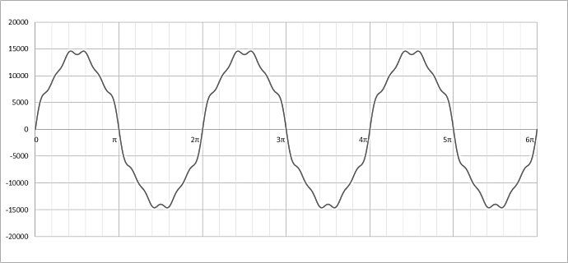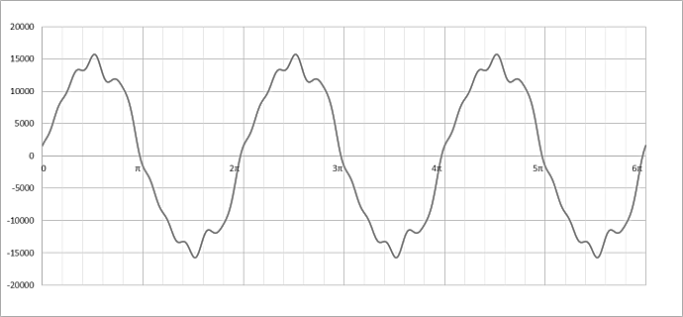
U, В
U, В
а) б)
Рисунок 1 - Форма питающего напряжения при различных начальных
фазах гармоник напряжения 3, 5, 7, 9, 11 порядка:
а - φ₁=0°, φ₃=0°, φ₅=0°, φ₇=0°, φ₉=0°, φ₁₁=0;
б - φ₁=0°, φ₃=5°; φ₅=12°; φ₇=20°; φ₉=32°; φ₁₁=45°

Таким образом, рис. 1 иллюстрирует изменение амплитуды напряжения, которое может доходить до 15 % от значения напряжения основной частоты и оказывать негативное воздействие в виде отклонений от допустимых режимов работы технологического оборудования и ошибок систем управления и автоматики.

3. ОЦЕНКА ВЛИЯНИЯ ПОГРЕШНОСТИ УСВИ НА ПАРАМЕТРЫ ПЕРЕДАЧИ ЭЛЕКТРОЭНЕРГИИ

Устройства управления и защиты с интегрированными УСВИ могут иметь ошибки в случае отклонений от нормативных значений ПКЭ в системах промышленного электроснабжения [7-9]. Такие ошибки могут привести к ложному срабатыванию устройств релейной защиты и нарушению алгоритмов работы технологического оборудования.
Допустимые ошибки для УСВИ определены в стандартах [9, 10] в виде диапазонов максимально допустимых погрешностей. К основным показателям точности УСВИ относятся [10]: общая погрешность измерений параметров вектора (TVE), абсолютная погрешность измерений частоты (FE) и абсолютная погрешность (RFE) скорости изменения частоты. Величина TVE выступает в качестве комплексного показателя точности измерений параметров токов и напряжений, а также может использоваться для оценки параметров режима в системах промышленного электроснабжения.
В состав TVE входит три источника взаимозависимых ошибок – амплитуды, фазового угла и синхронизации во времени мгновенных дискретных значений, а допустимый диапазон изменений TVE должен находиться в пределах 1 %. При выборе только одного из указанных источников ошибок, величина TVE, равная 1 %, может быть достигнута за счет: ошибки оценки амплитуды, равной ±1 %; погрешности оценки фазового угла ±0,573º; погрешности времени синхронизации ±31 мкс для частоты 50 Гц [9, 10].
В системах промышленного электроснабжения измерения фазового угла с помощью УСВИ являются одной из самых важных составляющих информации, позволяющей реализовать функции управления и защиты в различных схемно-режимных условиях. Даже малая величина ошибки измерений по фазе является существенной, поскольку фактическая разность углов между измерениями комплексов токов и напряжений на шинах подстанций предприятия может быть меньше величины максимально допустимой погрешности фазового угла в УСВИ.
Рассмотрим упрощенную однолинейную схему фрагмента сети (рис. 2), поясняющую соотношения напряжений на шинах питающей подстанции U₁ и шинах потребительской подстанции U₂. На рис. 2 обозначены: величины активной (P₁) и реактивной (Q₁) мощности, измеренные на шинах питающей подстанции; P₂ и Q₂ – на шинах потребительской подстанции; Z – комплексное сопротивление ЛЭП между подстанциями; U₁ и I₁ – комплексные напряжение и ток прямой последовательности на шинах питающей ПС; U₂ и I₂ комплексные напряжение и ток прямой последовательности на шинах потребительской подстанции; 1 и 2 – места установки УСВИ.
Оценим влияние величины TVE, связанной с измерениями комплексов напряжений, на величину потоков мощности. Для схемы (рис. 2) характерно следующее соотношение
U₁ = U₂ + Z·I₂, (2)
следовательно, уравнение для тока на шинах потребительской подстанции имеет вид
I₂ = (U₁ – U₂) / Z.
При представлении тока I₂ в полярных координатах получаем
I₂ = (|U₁|·е ^{jφ1} − |U₂|·е ^{jφ2}) / |Z|·е ^{jα} = (|U₁| / |Z|)·е ^{j(φ1 – α)} – (|U₂| / |Z|)·е ^{j(φ2 – α)}.
Комплексная мощность, передаваемая на шины потребительской подстанции, представляется следующим образом
S₂ = P₂ + jQ₂ = U₂ I₂∗ = (|U₁| |U₂| / |Z|) е ^{j(α – φ1 + φ2)} – (|U₂|² / |Z|)·е ^{jα}.

а) б)
Рисунок 2 – Пример схемы системы промышленного электроснабжения для оценки точности измерений параметров режима (СШ – секция шин; Т – силовой трансформатор; ЭС – энергосистема): а – упрощенная однолинейная схема электрических соединений;
б – схема замещения фрагмента сети

Вводя переменную, характеризующую разность углов напряжения β = φ₁ – φ₂, приходим к выражениям активной и реактивной мощности в виде
P₂ = (|U₁| |U₂| / |Z|) cos(α – β) – (|U₂|² / |Z|)·cosα, (3)
Q₂ = (|U₁| |U₂| / |Z|) sin(α – β) – (|U₂|² / |Z|)·sinα. (4)
Дополнительно получим формульные соотношения, позволяющие провести анализ влияния погрешности 1 % TVE на приращение комплексной мощности электропередачи ΔS₁₋₂
∆S₁₋₂ = (U₁ – U₂)·I₂∗. (5)
Представляя комплексы в полярной системе координат и используя выражение для тока I₂, получим
∆S₁₋₂ = (|U₁|·е ^{jφ1} − |U₂|·е ^{jφ2})·[(|U₁| / |Z|)·e ^{j(α−φ1)} − (|U₂| / |Z|)·e ^{j(α−φ2)}], (6)
или с учетом введенного разностного угла β
∆S₁₋₂ = (|U₁|²)/|Z|·e ^{jα} – (|U₁|·|U₂|/|Z|)·e ^{j(α+β)} − (|U₁|·|U₂|/|Z|)·e ^{j(α−β)} + (|U₂|²)/|Z|·e ^{jα}. (7)
После преобразований имеем
∆S₁₋₂ = [(|U₁|²+|U₂|²)/|Z|]·e ^{jα} – [(|U₁|·|U₂|/|Z|)·e ^{j(α+β)} − (|U₁|·|U₂|/|Z|)·e ^{j(α−β)}], (8)
а с учетом разложения экспоненциальных множителей приходим к равенству
∆S₁₋₂ = [(|U₁|²+|U₂|²)/|Z|]·e ^{jα} – [(|U₁|·|U₂|/|Z|)·$\sqrt{2·(1+cos(2β))}$]·e ^{jα}, (9)
или
∆S₁₋₂ = [(|U₁|²+|U₂|²)/|Z| – (|U₁|·|U₂|/|Z|)·$\sqrt{2·(1+cos(2β))}$]·e ^{jα}. (10)
Предполагая, что сопротивление Z является неизменным и полностью соответствует параметрам ЛЭП, а значения амплитуды и фазы комплексов напряжений могут изменяться в пределах погрешности 1 % TVE, с помощью уравнений (3), (4), (10) можно оценить точность измерений активной, реактивной мощности и приращений полной мощности при искажении формы питающего напряжения.
При проведении расчетов используем следующие допущения: УСВИ работают в нормальных режимах, не являющихся граничными в условиях генерации максимально возможного уровня помех; ошибка TVE при измерении амплитуды напряжения в точках 1 и 2 (рис. 2) составляет 1 % и вызвана воздействиями помех в системе промышленного электроснабжения.
Выполним расчеты по выражениям (3) и (4) для варианта питания потребителей кабельной линией (КЛ) напряжением 10 кВ и сечением 70 мм². Примем удельное сопротивление КЛ 10 кВ (рис. 2) равным 0,443+j0,086 Ом/км. С учетом сечения максимальная пропускная способность трехфазной ЛЭП 10 кВ составляет 1300 кВ·А. Предположим, что мощность нагрузки, подключенной к ЛЭП, составляет 1086,0 кВ·А (1000,0 кВт + j422,98 кВар), что соответствует коэффициенту мощности 0,92.
На основании исходных данных комплекс напряжения на шинах нагрузки был принят равным 0,9950е^{j0} отн. ед. Для передачи заданного потока мощности был определен комплекс напряжения на шинах питающей подстанции, значение которого составило 0,9998е^{-j0,058} отн. ед. Виду того, что УСВИ расположены на разных концах ЛЭП, их измерения являются независимыми. При этом погрешности УСВИ, вызванные снижением ПКЭ, не коррелированы взаимно и не коррелированы с погрешностями других источников. Оценим погрешности УСВИ, отвечающие требованиям 1 % TVE, но соответствующие разным сценариям.
Примем, что при измерениях напряжений ошибки оценки фазовых углов отсутствуют и погрешность 1 % TVE связана только с оценками амплитуды, формируемыми каждым УСВИ в точках 1 и 2 (рис. 1). Следовательно, оценки амплитуды комплексов напряжения могут изменяться в пределах диапазонов 0,9998±(0,01·0,9998) отн. ед. и 0,9950±(0,01·0,9950) отн. ед. на шинах питающей подстанции и нагрузки соответственно.
Результаты выполненных расчетов ошибки при определении активной и реактивной мощностей, передаваемых потребителю по КЛ протяженностью 1,5 км представлены на рис. 3. Они показывают, что максимальная ошибка превышает 100 %. Кроме того, были выявлены случаи отрицательного значения активной и реактивной мощностей, что свидетельствует об изменении направления потока мощностей, наличии нагрузки с емкостными характеристиками или регуляторов напряжения на основе использования шунтирующего конденсатора. Однако ни одно из этих условий в модель расчета не закладывалось.

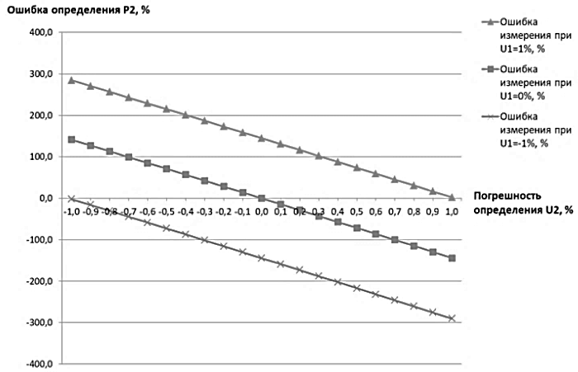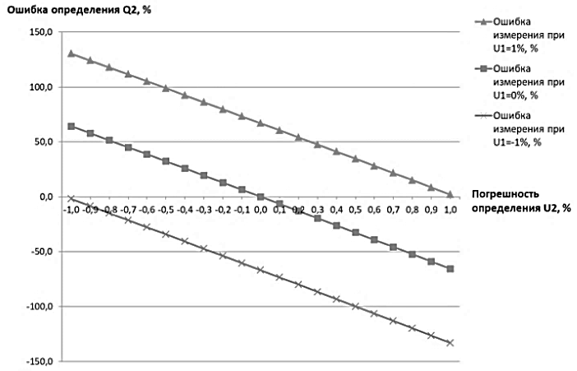

Рисунок 3 – Результаты расчетов ошибки при определении активной и реактивной мощностей, передаваемых потребителю по КЛ при погрешности оценки амплитуды напряжения в условиях искажения напряжения при протяженности КЛ 1,5 км

Наибольшие ошибки зафиксированы при напряжении на шинах питающей подстанции и нагрузки +1 % и –1 % TVE соответственно.
Подобный анализ выполнен также с учетом ошибок оценки фазы напряжения, составляющей 1 % TVE. При этом принято условие, что оценки амплитуды не имеют ошибок. Отклонения фазового угла на шинах подстанции и шинах нагрузки находятся в пределах (-0,058^{о} ± 0,573^{о}) и (0^{о} ± 0,573^{о}) соответственно.
Результаты расчетов ошибки при определении активной и реактивной мощностей, передаваемых потребителю по КЛ протяженностью 1,5 км, приведены на рис. 4.
Расчеты показали, что незначительная на первый взгляд погрешность в 1 % TVE приводит к появлению существенных ошибок при определении мощности, составляющих более 50 % для активной и более 600 % для реактивной мощности. Самые высокие значения были получены при ошибке оценки фазового угла напряжения УСВИ на шинах ПС, близкой к +1 % TVE, а у другого УСВИ – близкой к – 1 %.

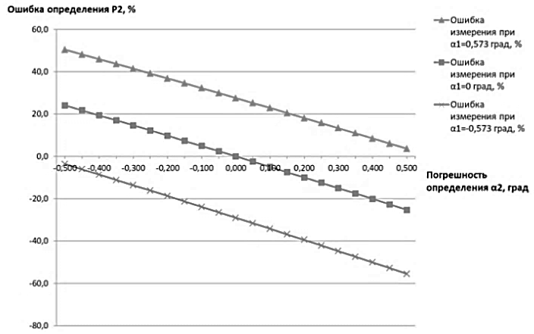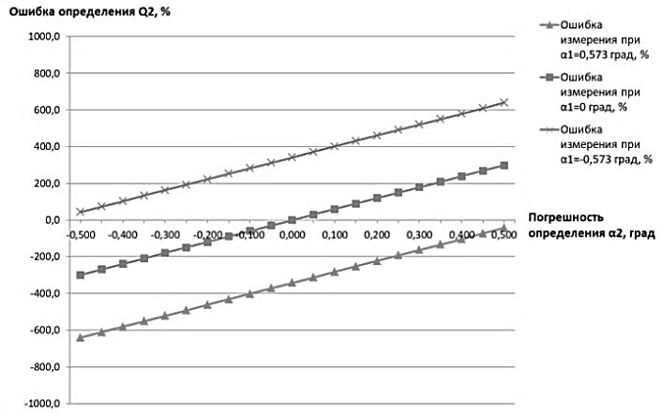

Рисунок 4 – Результаты расчетов ошибки при определении активной и реактивной мощностей, передаваемых потребителю по КЛ при погрешности оценки фазы напряжения в условиях искажения напряжения при протяженности КЛ 1,5 км

Аналогичные зависимости были построены для варианта питания нагрузки воздушной линией (ВЛ) напряжением 10 кВ протяженностью 1,5 и 1,0 км. При этом максимальная ошибка для определения активной и реактивной мощностей составила ± 97 % и ± 61 % при протяженности ВЛ 1,5 км (± 145 % и ± 92 % при протяженности ВЛ 1,0 км), для варианта ошибки измерения амплитуды комплексов напряжения. Для варианта ошибки измерения отклонения фазового угла максимальная ошибка при определении активной и реактивной мощностей составила ± 59 % и ± 685 % соответственно при протяженности ВЛ 1,5 км (± 88 % и ± 1025 % при протяженности ВЛ 1,0 км).
Следует отметить, что в большинстве случаев ошибки TVE связаны с искажениями токов и напряжений и вызваны влиянием высших гармонических составляющих. Таким образом, из представленных результатов расчетов очевиден вывод, что соблюдение нормативных требований ГОСТ 32144-2013 [6] в части ограничения уровня гармонических составляющих напряжения без учета соотношения начальных фаз искажающих гармоник приводит к погрешности определения режимных параметров работы промышленной сети электроснабжения. Такие ошибки могут стать причинами ложных срабатываний систем релейной защиты и автоматики, привести к остановке оборудования и как следствие нарушению технологического процесса. В результате промышленные потребители несут ущербы из-за брака и недоотпуска продукции [2, 12].
Для оценки допустимого уровня искажения напряжения в системах промышленного электроснабжения в статье предлагается совместное использование понятий когерентности и ПВ.

4. ПРИМЕНЕНИЕ ПРОСТРАНСТВЕННОГО ВЕКТОРА ДЛЯ ОЦЕНКИ УРОВНЯ ИСКАЖЕНИЯ НАПРЯЖЕНИЯ В ПРОМЫШЛЕННЫХ СИСТЕМАХ ЭЛЕКТРОСНАБЖЕНИЯ

Для вычисления ПВ используются методы, позволяющие объединять три фазы напряжения (тока) в одну комплексную величину, изменяющуюся во времени [13, 14]. Математическая модель ПВ включает все флюктуации трехфазного напряжения (тока), возникающие как в установившихся режимах, так и в переходных процессах. При этом принято считать, что ПВ является инструментом визуализации изменений ПКЭ в комплексной плоскости, а его модуль следует использовать для фиксации факта появления возмущений в распределительной электрической сети [14].
ПВ задается для трехфазной системы дискретных напряжений u_{a}(n), u_{b}(n), u_{c}(n) в виде
u_{s}(n) = (2/3) [u_{a}(n) + a u_{b}(n) + a² u_{c}(n)], (11)
где a = {j2π/3}.
Реальная и мнимая составляющие ПВ соответствуют компонентам преобразования Кларк [13]
u_{s}(n) = $\sqrt{(2/3})$ [u_{α}(n) + ju_{β}(n)], (12)

$\left[\begin{matrix}u_{α}(n) \\ u_{β }(n) \\ u_{0}(n)\end{matrix}\right]=\sqrt{(2/3}) ∙\left[\begin{matrix}1 & {-1}/2 & {-1}/2 \\ 0 & {\sqrt{3}}/2 & -{\sqrt{3}}/2 \\ 1/2 & 1/2 & 1/2\end{matrix}\right]∙\left[\begin{matrix}u_{a}\left(n\right) \\ u_{b}\left(n\right) \\ u_{c}\left(n\right)\end{matrix}\right]$ (13)

и связаны с квадратурными компонентами u_{p}(n), u_{q}(n) преобразования Парка–Горева [15] векторно-матричным соотношением
$\left[\begin{aligned}u_{p}(n) \\ u_{q}(n)\end{aligned}\right]$ =$\left[\begin{matrix}cos(2πfn) & sin(2πfn) \\ -sin(2πfn) & cos(2πfn)\end{matrix}\right]∙\left[\begin{aligned}u_{α}(n) \\ u_{β}(n)\end{aligned}\right]$. (14)
Так как ПВ представляет собой преобразование во временном интервале дискретных значений напряжений трех фаз относительно нейтрали, то любые изменения формы напряжения проявляются в комплексных составляющих ПВ. При номинальном и неизменяющемся напряжении конец ПВ периодически описывает окружность, а его модуль имеет постоянное значение. Любые изменения амплитуды напряжения вызывают отклонение модуля ПВ и свидетельствуют о появлении в электрической сети возмущения, влияющего на ПКЭ.
Таким образом, преобразование Кларк можно интерпретировать как инструмент сжатия информации при переходе от трехфазной системы к комплексному ПВ, что эквивалентно применению методу главных компонент (преобразования Карунена-Лоева) [16].
На рис. 5 представлены результаты преобразования трехфазной системы напряжений в комплексный ПВ (выражения (12), (13)), полученные путем моделирования воздействия гармонических составляющих на форму питающего напряжения. Зависимости (рис. 5) соответствуют сигналам напряжения (рис. 1) и сформированы суммированием гармоник 3, 5, 7, 9 и 11 порядка с гармоникой основной частоты при различных значениях начальных фаз.
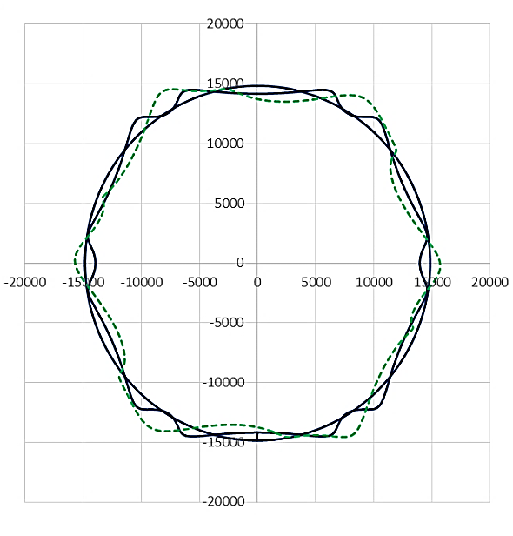
U, В
U, В
в
б
а
Рисунок 5 – Использование пространственного вектора при анализе искажающего воздействия гармоник 3, 5, 7, 9 и 11 порядка на питающее напряжение при различных значениях начальных фаз: а – отсутствие высших гармонических составляющих, правильная окружность; б - φ1=0°, φ3=0°, φ5=0°, φ7=0°, φ9=0°, φ11=0; в - φ1=0°, φ3=5°; φ5=12°; φ7=20°; φ9=32°; φ11=45°.

Анализ рис. 5 показывает, что применение ПВ в полной мере позволяет определять искажения сигналов напряжения синусоидальной формы путем фиксации отклонений фигуры, описываемой концом ПВ во времени, от правильной окружности. С учетом составляющих ПВ, влияние на гармонику основной частоты гармоник 3, 5, 7, 9 и 11 порядка зависит не только от соотношения амплитуд, но и фаз гармоник высших порядков. Результаты моделирования были получены при допущении соблюдения требований ГОСТ 32144-2013 в отношении амплитуд гармоник для сетей 10 кВ, что наглядно иллюстрирует необходимость учета начальных фаз гармоник для устойчивости функционирования систем автоматики, управления и защиты систем промышленного электроснабжения.

5. ОЦЕНКА СТЕПЕНИ КОГЕРЕНТНОСТИ ПРОСТРАНСТВЕННО-РАЗНЕСЕННЫХ СИНУСОИДАЛЬНЫХ НАПРЯЖЕНИЙ

Советский энциклопедический словарь дает следующее определение когерентности: «Когере́нтность (от латинского cohaerens — находящийся в связи) согласованное протекание во времени нескольких колебательных или волновых процессов. Если разность фаз двух колебаний остается постоянной во времени или изменяется по строго определенному закону, то колебания называются когерентными. Колебания, у которых разность фаз изменяется беспорядочно и быстро по сравнению с их периодом, называются некогерентными» [17].
Пространственная когерентность играет важную роль, когда используется массив пространственно-распределенных измерений искаженных сигналов токов и напряжений в различных точках электрической сети [18]. Массив можно рассматривать как матрицу выборочных значений пространственно-временной осциллограммы, а пространственная когерентность используется при формировании линейных комбинаций из пространственных выборок. Кроме того, алгоритмы адаптивной регулировки весов в линейных преобразованиях (используемых, например, в задачах оценки состояния электрической сети [7]) обычно используют пространственную когерентность. Это справедливо для сигналов, которые применяют массив измерений для компенсации искажений сигналов, а также для алгоритмов, которые реализуют оценивание параметров токов и напряжений.
В качестве примера рассмотрим случай сопоставления двух дискретизированных сигналов напряжения. Под пространственно-разнесенными напряжениями будем понимать два синусоидальных сигнала, полученных путем суммирования гармоник 3, 5, 7, 9 и 11 порядка с гармоникой основной частоты при различных значениях начальных фаз. Амплитуды гармоник соответствуют значениям коэффициентов гармонических составляющих напряжения определенных требованиями ГОСТ 32144-2013 для электрической сети, напряжением 10 кВ.
Предположим, что x(t) и y(t) представляют собой измерения одиночных сигналов ПВ напряжения u(t, ζ) в двух различных пространственных точках ζ₁ и ζ₂:
x(t) = u(t, ζ₁), y(t) = u(t, ζ₂). (15)
В более общем случае, x(t) и y(t) могут представлять выборки ПВ u(t, ζ) в разные моменты времени
x(t) = u(t – t₁, ζ₁), y(t) = u(t – t₂, ζ₂). (16)
Определим взаимную когерентность между двумя осциллограммами ПВ x(t, ζ) и y(t, ζ).
Перейдем к комплексным дискретизированным сигналам ПВ напряжения, с частотой дискретизации f_{д} = 1/Т_{д} и наблюдаемым на интервале времени из N (k = 0, …, N-1) отсчетов, и исключим для упрощения записи индекс ζ. Синхронизированное представление сигналов ПВ напряжения в условиях отклонения ПКЭ соответствует следующим выражениям
x(k,ψ₁) = υ₁(k)·cos(2πf₀kT_{д} + φ₁(k) + ψ₁), (17)
у(k,ψ₂) = υ₂(k)·cos(2πf₀kT_{д} + φ₂(k) + ψ₂), (18)
где φ₁(k) и φ₂(k) – законы изменения фазы (частоты), ψ₁ и ψ₂ – начальные фазы напряжения, f₀ – промышленная частота. При несинхронизированном представлении сигналов в выражения (17) и (18) вводятся дискретные задержки.
Комплексные векторы (амплитуды) для записи (17) и (18) сигналов ПВ x(k,ψ₁) и у(k,ψ₂) принимают вид
υ₁(k,ψ₁) = υ₁(k)·ехр{jφ₁(k)}·ехр{jψ₁} = υ₁(k)·ехр{jψ₁}, (19)
υ₂(k,ψ₂) = υ₂(k)·ехр{jφ₂(k)}·ехр{jψ₂} = υ₂(k)·ехр{jψ₂}, (20)
где υ₁(k) = υ₁(k,0), υ₂(k) = υ₂(k,0).
Определим коэффициент корреляции между дискретными сигналами на интервале наблюдения из N отсчетов
R(ψ₁,ψ₂) = $\sum_{k=0}^{N-1}{}$x(k,ψ₁)·у(k,ψ₂) =
= $\sum_{k=0}^{N-1}{}$Re[υ₁(k,ψ₁)·exp{2πf₀kT_{д}}]·Re[υ₂(k,ψ₂)·exp{2πf₀kT_{д}}]. (21)
Запишем действительную часть числа в виде Re[q] = (q + q*)/2, тогда выражение (21) можно представить в виде
(1/4)·$\sum_{k=0}^{N-1}{}$[υ₁(k,ψ₁)·exp{2πf₀kT_{д}} + υ₁*(k,ψ₁)·exp{-2πf₀kT_{д}}]·[υ₂(k,ψ₂)·exp{2πf₀kT_{д}} + υ₂*(k,ψ₂)·exp{-2πf₀kT_{д}}] = (1/4)·$\sum_{k=0}^{N-1}{}$[υ₁(k,ψ₁)·υ₂(k,ψ₂)·exp{4πf₀kT_{д}} + υ₁*(k,ψ₁)·υ₂*(k,ψ₂)·exp{-4πf₀kT_{д}}] + (1/4)·$\sum_{k=0}^{N-1}{}$[υ₁(k,ψ₁)·υ₂*(k,ψ₂) + υ₁*(k,ψ₁)·υ₂(k,ψ₂)] =
= (1/2)·$\sum_{k=0}^{N-1}{}$Re[υ₁(k,ψ₁)·υ₂(k,ψ₂)·exp{4πf₀kT_{д}}+(1/2)·$\sum_{k=0}^{N-1}{}$Re[υ₁(k,ψ₁)·υ₂*(k,ψ₂)]. (22)
Отметим, что первой групповой суммой конечного равенства можно пренебречь, поскольку она соответствует суммированию мгновенных значений относительно быстро осциллирующей функции [19]. Тогда итоговое соотношение для коэффициента корреляции приобретает вид
R(ψ₁,ψ₂) = (1/2)·$\sum_{k=0}^{N-1}{}$Re[υ₁(k,ψ₁)·υ₂*(k,ψ₂)] = (1/2)Reρ(ψ₁,ψ₂). (23)
В последнем выражении (23) комплексный коэффициент корреляции огибающих ρ равен
ρ(ψ₁,ψ₂) = $\sum_{k=0}^{N-1}{}$υ₁(k,ψ₁)·υ₂*(k,ψ₂) = exp{j(ψ₁ - ψ₂)}·$\sum_{k=0}^{N-1}{}$υ₁(k)·υ₂*(k) =
= ρ·exp{ j(ψ₁ - ψ₂)}, (24)
где
ρ = ρ(0,0) = $\sum_{k=0}^{N-1}{}$υ₁(k)·υ₂*(k) = ρ·exp{jβ}, (25)
а ρ и β модуль и аргумент коэффициента корреляции.
Используя введенные обозначения, преобразуем (23) к равенству
R(ψ₁,ψ₂) = (1/2)·ρ·cos(β + ψ₁ - ψ₂). (26)
Анализ выражения (26) показывает, что из-за неопределенности фаз коэффициент корреляции является также неопределенной величиной, что не позволяет его непосредственное использование для сравнения рассматриваемых сигналов ПВ. Тем не менее, модуль коэффициента корреляции не зависит от углов ψ₁ и ψ₂
|ρ(ψ₁,ψ₂)| = ρ = |$\sum_{k=0}^{N-1}{}$υ₁(k,ψ₁)·υ₂*(k,ψ₂)| = |$\sum_{k=0}^{N-1}{}$υ₁(k)·υ₂*(k)|. (27)
Поэтому его можно использовать для оценки соответствия (степени похожести) дискретных сигналов между собой.
Определим совокупность операций обработки, необходимую для формирования модульного значения коэффициента корреляции. Принимаем, что дискретный сигнал ПВ
x(k) = x(k,0) = υ₁(k)·cos(2πf₀kT_{д} + φ₁(k)) (28)
является эталонным и заранее известным. Ввиду того, что коэффициент корреляции зависит от разности начальных фаз анализируемых сигналов, то в общем случае можно выбрать нулевую начальную фазу сигнала x(k) (ψ₁=0). Тогда выражение для модуля коэффициента корреляции принимает вид
|ρ(ψ₁,ψ₂)| = ρ = sqrt{[Reρ(0,ψ₂)]² + Imρ(0,ψ₂)]²}. (29)
Отметим, что действительная часть комплексного коэффициента корреляции определяется соотношением
Reρ(0,ψ₂) = 2·R(0,ψ₂) = 2·$\sum_{k=0}^{N-1}{}$x(k)·у(k,ψ₂). (30)
Для оценки мнимой части комплексного коэффициента корреляции примем ψ₁ = -π/2
R(-π/2,ψ₂) = (1/2)·Reρ((-π/2,ψ₂) = (1/2)·Reρ·exp{-jψ₂}·exp{-jπ/2} =
(1/2)·Re(-jρ·exp{-jψ₂}) = (1/2)·Re(-jρ(0,ψ₂)) = (1/2)·Im(ρ(0,ψ₂)), (31)
где
Im(ρ(0,ψ₂)) = 2·R(-π/2,ψ₂) = 2·$\sum_{k=0}^{N-1}{}$x(k,-π/2)·у(k,ψ₂) = 2·$\sum_{k=0}^{N-1}{}$x_{s}(k)·у(k,ψ₂),
причем
x_{s}(k) = x(k,-π/2) = υ₁(k)·cos(2πf₀kT_{д} + φ₁(k) - π/2) = υ₁(k)·sin(2πf₀kT_{д} + φ₁(k)). (32)

Оценку нарушений пространственной когерентности напряжений выполним с использование модульного значения коэффициента корреляции (выражение (27)) [20]. Воспользуемся его нормированной величиной, которая при практических расчетах для совокупностей мгновенных значений ПВ напряжений u'(n), u''(n) приобретает вид
|ρ[х'(n), х''(n)]|= |R_{х'х''}| / [R _{х'х'} R _{х''х''}]^{1/2}, (33)
где
R_{х'х''} = (1/N)$\sum_{s=1}^{N}{}$х'(n)·х''*(n). (34)
В таблице 1 приведены результаты имитационного моделирования и расчетов нормированного значения коэффициента корреляции при различных фазовых соотношениях гармоник напряжения.

Таблица 1. Значения коэффициента корреляции при различных фазовых соотношениях гармоник напряжения
Варианты расчетов | Амплитудно-фазовые соотношения гармоник напряжения |  |  |  |  |  |  |  |  |  | Коэффициент корреляции ПВ напряжения, о.е.
Варианты расчетов | U₃,  % | U₅,% | U₇,% | U₉,  % | U₁₁,  % | φ₃,  рад | φ₅,  рад | φ₇,  рад | φ₉,  рад | φ₁₁,  рад | Коэффициент корреляции ПВ напряжения, о.е.
1 | 3 | 4 | 3 | 1 | 2 | 0 | 0 | 0 | 0 | 0 | 1,0
2 | 3 | 4 | 3 | 1 | 2 | π/18 | π/12 | π/9 | 5π/36 | π/6 | 0,992
3 | 3 | 4 | 3 | 1 | 2 | π/36 | π/15 | π/9 | 8π/45 | π/4 | 0,991
4 | 3 | 4 | 3 | 1 | 2 | 5π/36 | π/36 | π/18 | π/4 | π/6 | 0,996
5 | 3 | 4 | 3 | 1 | 2 | π/9 | π/6 | 2π/9 | 5π/18 | π/3 | 0,989
6 | 3 | 4 | 3 | 1 | 2 | π/18 | 5π/36 | 2π/9 | 13π/36 | π/2 | 0,990
7 | 3 | 4 | 3 | 1 | 2 | 5π/18 | π/18 | π/9 | π/2 | π/3 | 0,989

Коэффициент взаимной корреляции может быть выбран в качестве численной характеристики, позволяющей оценить степень искажения напряжения промышленной частоты и характеризовать нарушения требований пространственной когерентности.
Однако, аналогичный эффект от учета пространственной когерентности можно получить при решении других задач. Применение принципов пространственной когерентности в решении задач оценки точности определения места повреждения магистральных и распределительных линий электропередачи позволит сократить время обнаружения места аварии и ее ликвидации. Позволит оценить устойчивость функционирования систем релейной защиты и автоматики при работе в условиях возмущений в промышленной сети. Выработать рекомендаций при оценке ущербов от низкого качества электроэнергии в целом для систем электроснабжения, а также обеспечить оперативное управление режимами систем промышленного электроснабжения, анализ возможности ввода оборудования с учетом качества электроэнергии с последующей реконструкцией или развитием данных систем, расширение функций взаимодействия с другими системами промышленного электроснабжения.
Таким образом, в современных системах промышленного электроснабжения необходима реализация организационно-технических мероприятий по учету пространственной когерентности токов и напряжений, например, с привлечением УСВИ. Такие мероприятия обеспечат не только устойчивость функционирования устройств автоматики, защиты и управления, но и позволят предотвратить аварийность, ущербы, экологические и другие потери промышленных потребителей.

6. ВЫВОДЫ

1. В структуре промышленных предприятий наблюдается рост числа и мощности электроприемников, имеющих нелинейный режим работы, а также широкое применение источников распределенной генерации, которые способствуют более динамичному изменению показателей качества электроэнергии и росту объема оборудования с параметрами, неудовлетворяющими требованиям технологического процесса.
2. Искажения формы питающего напряжения могут оказывать негативное влияние на системы управления, защиты и автоматики, как промышленного оборудования, так и системы электроснабжения в целом. Важно отметить, ГОСТ 32144-2013 устанавливает нормативные значения, регламентирующие величину суммарного коэффициента гармонических составляющих напряжения, учитывая только амплитудную составляющую гармоник напряжения, не предъявляя требований к начальной фазе гармоник.
3. При реализации цифровой обработки сигналов напряжения (тока) целесообразно применение пространственного вектора, объединяющего информацию о трех фазах напряжения (тока) в одну комплексную величину, изменяющуюся во времени. Введение расчетов пространственного вектора позволяет создать инструмент визуализации изменений показателей качества электроэнергии на комплексной плоскости, а его модуль использовать для фиксации факта появления возмущений в промышленной электрической сети.
4. В современных системах промышленного электроснабжения необходима реализация организационно-технических мероприятий по учету пространственной когерентности токов и напряжений, например, с привлечением УСВИ. Такие мероприятия обеспечат не только устойчивость функционирования устройств автоматики, защиты и управления, но и позволят предотвратить аварийность, ущербы, экологические и другие потери промышленных потребителей.

ЛИТЕРАТУРА

- Добрусин Л.А. Проблемы качества электроэнергии и электроснабжения в России [Текст] / Л.А. Добрусин // Энергоэксперт. - 2008. - № 4 (9). – С.30-35.
- Папков Б.В. Задачи надежности современного электроснабжения: монография / Б.В. Папков, А.Л. Куликов, П.В. Илюшин. – Москва: Вологда: Инфра-Инженерия, 2022. – 260 с.
- Вагин Г.Я., Куликов А.Л., Севостьянов А.А. Требования к качеству электроснабжения промышленных предприятий в связи с переводом электроэнергетики России на технологию SMART GRID // Интеллектуальная электротехника. 2022. № 4 (20). С. 43-52.
- Есяков С.Я., Лунин К.А., Стенников В.А., Воропай Н.И., Редько И.Я., Баринов В.А. Трансформация электроэнергетических систем // Электроэнергия. Передача и распределение. 2019. № 4. С. 134-141.
- Воропай Н.И., Губко М.В., Ковалев С.П., Массель Л.В., Новиков Д.А., Райков А.Н., Сендеров С.М., Стенников В.А. Проблемы развития цифровой энергетики в России // Проблемы управления. 2019. № 1. С. 2-14.
- ГОСТ 32144-2013. Электрическая энергия. Совместимость технических средств электромагнитная. Нормы качества электрической энергии в системах электроснабжения общего назначения. - М.: Стандартинформ, 2013. - 16 с.
- Фадке Арун Г., Торп Джеймс С. Синхронизированные векторные измерения и их применение. Второе издание. – М.: ТЕХНОСФЕРА, 2021. – 320 с.
- D. Belega, D. Macii, D. Petri, Fast synchrophasor estimation by means of frequency-domain and time domain algorithms // IEEE Trans. Instrum. Meas., Vol. 63, No. 2, pp. 388-401, Feb. 2014.
- IEEE Std C37.118.2-2011. IEEE Standard for Synchrophasor Measurements for Power Systems.
- СТО 59012820.29.020.011-2016. Релейная защита и автоматика. Устройства синхронизированных векторных измерений. Нормы и требования – М.: АО «СО ЕЭС». 2016. – 37 с.
- Куликов А.Л., Илюшин П.В., Вагин Г.Я., Севостьянов А.А. О корректировке требований к точности цифровой обработки сигналов токов и напряжений в активных системах промышленного электроснабжения // Известия Российской академии наук. Энергетика. 2021. № 1. с. 26-38.
- Huang J.S., Negnevitsky M., Nguyen D.T. A Neural-Fuzzy Classifier for Recognition of Power Quality Disturbances. – IEEE Transactions on Power Delivery, 2002, vol. 17, No. 2, pp. 609–616, DOI:10.1109/PESW.2002.985141.
- M. Canteli, A. Fernandez, L. Eguiluz, and C. Estebanez, “Three-phase adaptive frequency measurement based on Clarke’s transformation,” IEEE Transactions on Power Delivery, vol. 21, no. 3, pp. 1101–1105, 2006.
- Ignatova V., Granjon P., Bacha S. Space Vector Method for Voltage Dips and Swells Analysis. – IEEE Transactions on Power Delivery, 2009, vol. 24, No. 4, pp. 2054–2061, DOI:10.1109/TPWRD.2009.2028787.
- Воропай Н.И. Электромеханические переходные процессы в электроэнергетических системах: учеб. пособие. – Благовещенск: изд-во АМГУ, 2014.- 100 с.
- J. Shlens, "A tutorial on principal component analysis," CoRR, vol. abs/1404.1100, 2014.
- Советский энциклопедический словарь / Гл. ред. А.М. Прохоров. – 4-изд. – М.: Сов. Энциклопедия, 1989. – 1632 с.
- Куликов А.Л., Илюшин П.В., Севостьянов А.А. Оценка когерентности сигналов при анализе осциллограмм токов и напряжений промышленной частоты // Электротехника. 2021. № 11. С. 72-81.
- Радиоэлектронные системы: Основы построения и теория: Справочник / Я.Д. Ширман, С.Т. Багдасарян, А.С. Маляренко и др., под ред. Я.Д. Ширмана. – 2-е изд., перераб. и доп. – М.: Радиотехника. 2007. – 512 с.
- Куликов А.Л., Илюшин П.В., Севостьянов А.А. О необходимости учета пространственной когерентности при совместной цифровой обработке пространственно-разнесенных сигналов токов и напряжений в электрических сетях // Известия Российской академии наук. Энергетика. 2022. № 3. С. 49-62.

UDC 621.311.1

SPATIAL COHERENCE ASSESSMENT OF VOLTAGE SIGNALS IN THE ANALYSIS OF THE QUALITY OF ELECTRICAL ENERGY IN INDUSTRIAL POWER SUPPLY SYSTEMS

© 2023 А. L. Kulikov ª, A. А. Sevostyanov ^{b}

Nizhny Novgorod State Technical University n.a. R.E. Alekseev,
24 Minin St., Nizhny Novgorod, 603155 Russia

E-mails: ªinventor61@mail.ru, ^{b}ee@nntu.ru

Abstract. The concept of coherence is fundamental and is used to solve various problems related to the analysis of changing physical quantities. Currently, monitoring of the electrical energy quality is carried out according to several indicators. They are characterized by the form of current and voltage. Using the concept of coherence allows us to introduce a generalized indicator. It takes into account the permissible level of interference for industrial power supply systems when solving problems of managing the electrical energy quality.
The joint use of coherence and spatial vector (SV) concept is proposed for assessing the permissible level of voltage distortion in industrial power supply systems. SV allows you to analyze the voltage parameters in a three-phase power supply system when it is distorted. It is expedient to use SV calculations both in the steady state and in the mode of fluctuations of currents and voltages. This is the basis of an integrated approach to the characterization of power quality deviations for three-phase systems.
The article discusses the results of simulation modeling of voltage distortion by harmonic components, as well as the SV parameters. An estimate of the permissible deviation of the voltage from the sinusoidal form is realized by calculating the cross-correlation coefficient. The use of the total harmonic distortion factor, GOST 32144-2013, cannot fully characterize the degree of voltage distortion, since it does not take into account the ratio of the initial phases of the distorting harmonic components.

Keywords: Keywords: distortion effect, electrical energy quality, cross-correlation coefficient, generalized indicator, spatial vector.

This work was carried out with the financial support of the Ministry of Science and Higher Education of the Russian Federation (state task No. FSWE-2022-0006).

